Stavba těla rostlin
KOŘEN
- podzemní část rostliny
- funkce: upevňuje rostlinu v půdě, přijímá z půdy vodu
STONEK
- nadzemní část rostliny
- vyrůstají z něho listy, květ, plod
- funkce: vede vody a v ní rozpuštěné živiny do listů a dalších částí, umožňuje růst rostliny
PODLE STAVBY STONKU DĚLÍME KVETOUCÍ ROSTLINY NA:
Byliny – mají dužnatý stonek (např. tulipán, kopretina)
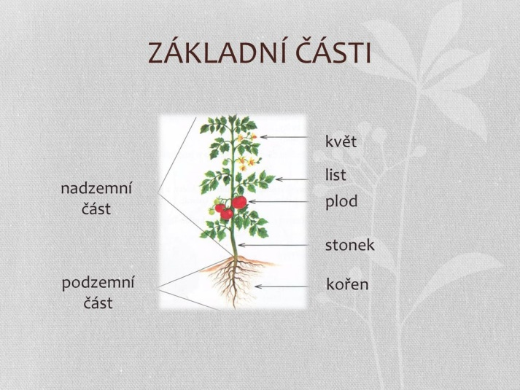
Dřeviny – - mají dřevnatý stonek – stromy a keře
- stromy – stonek tvoří kmen a korunu
- keře – stonek je rozvětvený těsně pod zemí či těsně nad zemí
